Департамент образования Администрации города Тюмени
Муниципальное автономное дошкольное образовательное учреждение
Детский сад №78 корпус3 города Тюмени (МАДОУ д\с 78 города Тюмени)
(ул. Ставропольская, д.7)

Образовательный проект
«Вместе весело читать»

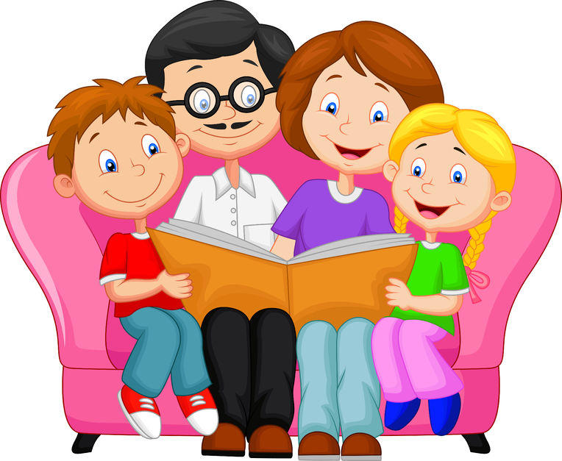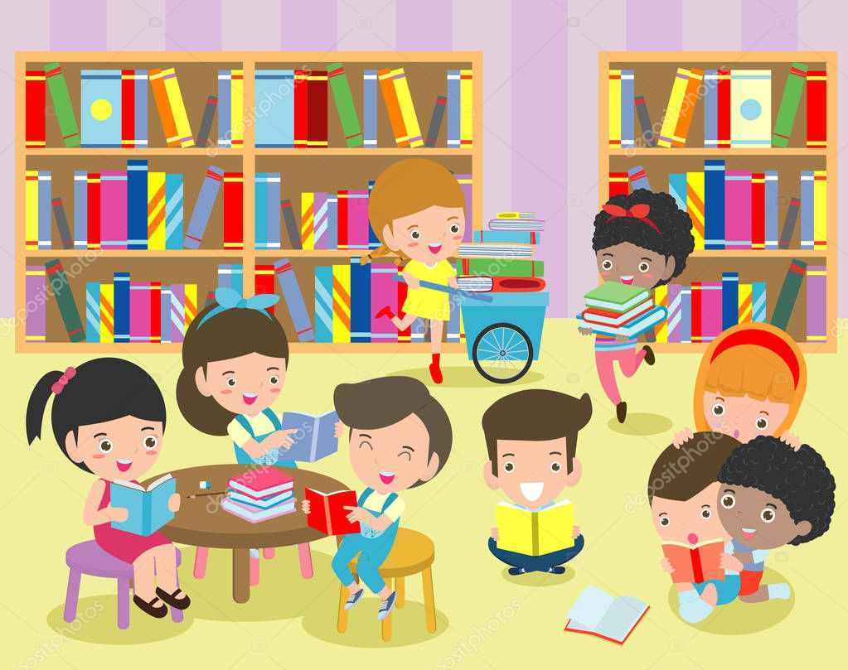

Авторы проекта: Сизикова Н.А.
Медведева А.Г.
Акшенеева Л.В.
Быструшкина Е.В.

Тюмень, 2022 г.

Паспорт проекта:
1. Организация: МАДОУ д/с №78 к.3 г. Тюмени.
2. Адрес: 625062 г. Тюмень ул. Ставропольская 7.
3. Телефон: 32-90-34.
4. Вид проекта: групповой.
5. Направление:
6. Продолжительность: 3 месяца
7. Участники проекта: всех возрастных групп, педагоги, родители

Чтение – это окошко,
через которое дети видят
и познают мир и самих себя.
(В. Сухомлинский)

Актуальность проекта:
Одна из годовых задач нашего сада в этом учебном году:
Воспитание желания и умения у детей слушать художественные произведения, следить за развитием действия.
Уважаемые коллеги, исходя из этой задачи, мы предлагаем вам презентацию к проекту: «Вместе весело читать», для дальнейшей реализации проекта.

Потребность в книге закладывается на всю жизнь как раз в первые годы жизни ребенка. В дошкольном возрасте маленький читатель делает первые шаги в мир большой литературы. Проводниками для детей становятся родители и воспитатели. Именно они учат его сначала делать первые шаги, говорить первые слова, читать первые книжки. Именно благодаря совместному чтению, ребенок с раннего детства привыкает к тому, что книга и литература — неотъемлемые составляющие его жизни, и что читать, не только нужно, но и очень интересно. От взрослого в большей степени зависит и то, станет ли ребенок настоящим читателем или встреча с книгой в дошкольном детстве станет случайным, ничего не значащим эпизодом в его жизни. Мы и родители должны помочь детям развить интерес к худ литературе, если не сделать этого сейчас в школе это будет сделать гораздо труднее. Статистика говорит, что в 70-е годы регулярно читали детям 80% семей, мы провели анкетирование среди родителей, сегодня только 7%, это подтверждает и интернет.
Первая встреча ребенка с книгой происходит в семье (благодаря устным рассказам, чтению вслух). Совместное семейное чтение изначально вводит ребенка в мир книжной культуры. Семейное чтение способствует раннему и правильному овладению родной речью.

В процессе семейного чтения дети учатся внимательно слушать, усваивать и пересказывать прочитанное, а пожилые люди меньше ощущают одиночество и в естественной форме, без нравоучений и нотаций передают младшим свой жизненный опыт. Кроме того, взрослые имеют возможность наблюдать за духовным развитием ребенка и управлять им. Повзрослев, дети будут вспоминать, как читали им, и будут читать своим детям. Традиции укрепляют семью, и чтение вслух - прекрасная традиция, которой нужно следовать.

Цель проекта:
Повышение компетентности родителей в вопросах воспитания ребенка, в том числе популяризации семейного чтения, развитие интереса к книге и чтению у детей дошкольного возраста.

Задачи проекта:
Задачи:
Для педагогов:
1 Расширить знание детей о книге;
2.Создать условия для интереса ребенка к художественной литературы;
3.Закрепить и расширить знание детей о рассказах, сказках, авторских сказках;
4. Развивать продуктивную деятельность;
5. Развивать интерес детей к художественной литературы;
6. Содействовать воспитанию интереса к детской книге на произведениях классиков российской и мировой культуры, в том числе произведениях тюменских писателей и поэтов для детей

Для родителей.
1.Создать мобильные библиотеки для детей и взрослых, а также использование технологии обмена книгами в группе;
2. Помочь детям изготовить книжку –малышку;
3.Ежедневное чтение книг детям, беседа о прочитанном;
4. Помочь детям выучить стихи, загадки;
5. Флешмоб обогатить домашнюю библиотеку.

Методы проекта:
Наглядные:
Рассматривание иллюстраций (картинок, книг, фотографий, презентаций)
Практические:
Совместная и самостоятельная художественно-продуктивная деятельность
Дидактические игры
Пальчиковая гимнастика
Дыхательная гимнастика
Артикуляционная гимнастика
Словесные:
Чтение произведений, стихов, сказок, беседы, физминутки, игры.
Интеграция образовательных областей: «Познавательное развитие»,
«Речевое развитие», «Художественно-эстетическое развитие»

Ожидаемые результаты.
1. Повышение интереса детей и родителей к чтению художественной литературе.
2. Возрождение традиции семейного чтения.

Этапы реализации проекта
I. Организационный этап:
1. Определение темы, целей и задач, содержание проекта.
2. Изучение методической литературы.
3. Подбор игр и оборудования, планирование работы с детьми, родителями.
4. Анкетирование родителей.
5.Взаимодействие с родителями по теме проекта
6.Подготовить консультации по организации семейного чтения
II. Основной этап:
Работа педагогов с детьми
1. «Навигатор в мире детских книг». Составление тематических перечней и каталогов для родителей «Читать - это модно». Представление навигатора родителям в родительских уголках.
2.Оформление подборки книг для мини библиотеки.
3. Оформление выставки рисунков: « По страницам народных сказок»
4. 21 февраля-международный день русского языка. Чтение детьми стихов русских поэтов
5. Чтение стихотворений, загадывание загадок о любимом произведении и героях сказок.
6. Дидактические игры: «Назови сказку по картинке»,
«Расскажи, по серии сюжетных картинок», «Назови автора по сюжетным картинкам», «Узнай героя сказки»
7. Театр по авторским и русским народным сказкам (бибабо, настольный, пальчиковый)
8.Подвижные игры по русским народным сказкам:
«Красная Шапочка»
«Гуси, гуси»
«Васька кот»
«Теремок»
«Волк и козлята»
9.Ежедневное чтение художественных произведений, проведение бесед по содержанию произведения.
10.Пальчиковая, артикуляционная, зрительная гимнастики.
11. Сюжетно-ролевые игры: «Библиотека», «Книжный м агазин»
Работа родителей с детьми
1.Флешмоб: «Моя любимая книга»
2.Флешмоб: «Домашняя библиотека»
3.Мобильная библиотека» (книговорот) между читающими.
4.14 февраля- акция дарите книги с любовью, международный день книгодарения.

lll. Заключительный этап
Книжки-малышки
Поход в библиотеку.
Выставка рисунков
Литературно-тематическое развлечение: «Книги – лучший друг»

Работа с родителями:
Проведение индивидуальных консультаций с родителями, которые мало или совсем не читают детям книг, о важности и значимости данного мероприятия для развития их ребёнка.
Знакомство родителей с методами и приёмами приобщения детей к художественной литературе на тему «Как научить ребенка полюбить книгу»
Предоставление родителям текстов рассказов детей о любимой книге детей.

Достигнутый результат:
1. Дети научились составлять небольшие рассказы о своей любимой книге по плану, уверенно презентовать их перед своими товарищами.
2. Проект способствовал возникновению интереса и любви к книгам, дети стали активнее участвовать в процессах анализа, инсценировки прочитанных текстов, рассматривания иллюстраций.
3. Ежедневные обсуждения и рассматривание иллюстраций любимых книг, способствовало повышению речевой активности детей, обогащало их словарь.
4. Дети стали способны продолжительно слушать чтение, не отвлекаясь.
5. Проект укрепил дружеские отношения между родителями, воспитателем и детьми, способствовал желанию сотрудничать, помогать детям в его реализации.
6.Повышение интереса детей и родителей к чтению художественной литературе.
7.Возрождение традиции семейного чтения.

Литература:
1. Бородич А. М. Методика развития речи, М. : Просвещение, 1998.
2. Гриценко З. А. Пришли мне чтения доброго – М. : Просвещение, 2001.
3. Гриценко З. А. «Ещё раз о детском чтении» Детский сад от А до Я № 5-2003.
4. Гурович Л. М. Ребенок и книга. – СПб. : Детство-Пресс, 2003.
5. Киселева Л. С. Данилина Т. А. Проектный метод в деятельности дошкольного учреждения – М. : АРКТИ, 2003.
6. Тимофеева И. Н. Книга в жизни детей – М. : 2003.

Приложение:
1.Консультации, буклеты для родителей:
«Десять «почему» детям необходимо читать»

- Благодаря чтению развивается РЕЧЬ ребенка и увеличивается его словарный запас. Книга учит маленького человека выражать свои мысли и понимать сказанное другими людьми.
- Чтение развивает МЫШЛЕНИЕ. Из книг ребенок учится абстрактным понятиям и расширяет горизонты своего мира. Книга объясняет ему жизнь и помогает увидеть связь одного явления с другим.
- Работа с книгой стимулирует ТВОРЧЕСКОЕ ВООБРАЖЕНИЕ, позволяет работать фантазии и учит детей мыслить образами.
- Чтение развивает познавательные интересы и расширяет КРУГОЗОР. Из книг и периодики ребенок узнает о других странах и другом образе жизни, о природе, технике, истории и обо всем, что его интересует.
- Книги помогают ребенку ПОЗНАТЬ САМОГО СЕБЯ. Для чувства собственного достоинства очень важно знать, что другие люди думают, чувствуют и реагируют так же, как он.
- Книги помогают детям ПОНЯТЬ ДРУГИХ. Читая книги, написанные писателями других культур и других эпох, и, видя, что их мысли и чувства похожи на наши, дети лучше понимают их и избавляются от предрассудков.
- Хорошую детскую книжку можно читать ребенку вслух. Процесс совместного чтения способствует ДУХОВНОМУ ОБЩЕНИЮ родителей и детей, установлению взаимопонимания, близости, доверительности. Книга объединяет поколения.
- Книги - ПОМОЩНИКИ РОДИТЕЛЕЙ в решении воспитательных задач. Они учат детей этике, заставляют размышлять о добре и зле, развивают способность к сопереживанию, помогают научиться входить в положение других людей.
- Книги придают СИЛЫ И ВДОХНОВЕНИЕ. Они увлекают и развлекают. Они заставляют детей и взрослых смеяться и плакать. Они сокращают одиночество, приносят утешение и указывают выход из трудного положения.
- Чтение - самое ДОСТУПНОЕ И ПОЛЕЗНОЕ для интеллектуального и эмоционально-психического развития ребенка занятие. Книгу можно брать с собой, куда угодно. Ее можно бесплатно взять в библиотеке, и ей не нужна электросеть.

Списки произведений рекомендуемых для родителей

Подготовительная группа
Русская народная сказка «Ненаглядная красота»
Грузинская народная сказка «Голубой ковер»
Китайская народная сказка «Ласточка» Г.Х.Андерсен
«Пастушка и трубочист» Братья Гримм «Беляночка и Розочка»
А.С.Пушкин «Сказка о царе Салтане»
Л.Н.Толстой «Рассказы из «Азбуки»
Б.Житков «Пудя»
К.Паустовский «Теплый хлеб»
С.Маршак «Рассказ о неизвестном герое», «Что мы сажаем, сажая леса»
В.Бианки «Лесные домишки», «Чьи это ноги?»
М.Пришвин «Вася Весёлкин»
Е.Чарушин «Верный Трой»
Леонид Пантелеев «Большая стирка»
Даниил Хармс «Во-первых, и во-вторых»
Н.Носов «Огурцы»
Н.Романова «Муравей Красная точка»
Р.Погодин «Шутка»
А. Раскин «Как папа укрощал собачку»; Юнна Мориц «Это –да, это – нет» С. Козлов «Ежик в тумане», «Сказки про Ежика и Медвежонка»,

Старшая группа
Русская народная сказка «Журавль и цапля"
Нанайская народная сказка «Кукушка»
Японская народная сказка «Иссумбоси»
Братья Гримм « Храбрый портняжка»
Г.Х.Андерсен «Огниво" П.П.Ершов «Конёк-горбунок»
Б.Житков «Как я ловил человечков» С.Маршак «Кошкин дом» Борис Заходер «Кит и Кот»
К.Чуковский «Доктор Айболит» (прозаическая сказка)
В.Бианки «Кто чем поет?»
М.Пришвин «Ребята и утята»
Е.Чарушин «Страшный рассказ»
Даниил Хармс «Игра»
Леонид Пантелеев «Буква ТЫ»
Н.Носов «Заплатка»
Юнна Мориц «Любимый пони»
В.Катаев «Цветик-семицветик»
Л.Петрушевская «Кот, который умел петь»
С. Козлов «Ежик в тумане», «Сказки про Ежика и Медвежонка»

Средняя группа
Русская народная сказка «Крылатый, мохнатый да масляный»
Русская народная сказка «Бычок черный бочок»
Нанайская сказка «Айога»
Максим Горький «Про Иванушку-дурачка»
Братья Гримм «Горшок каши»
К.И.Чуковский «Приключения Бибигона»
С.Я.Маршак «Усатый полосатый»
Б.Житков «Помощь идет»
Даниил Хармс «Иван Иваныч Самовар»
А. Введенский. «О девочке Маше, собачке Петушке и о кошке Ниточке»
М. Е.Чарушин «Рассказы про Никиту»
В.Берестов «Машина»
Энид Блайтон «Знаменитый утёнок Тим»
Д. Биссет. «Про мальчика, который рычал на тигров», Владимир Сутеев «Кто сказал мяу?»
И. Пивоварова «Вежливый ослик», «Разговор с сорокой»
Г. Цыферов « Жил на свете слоненок», «Как лягушонок искал папу» Юнна Мориц «Ёжик резиновый» С. Прокофьева «Маша и Ойка»

Консультация для родителей:
«Как читать ребенку сказку»

Уважаемые родители! Хотим предложить несколько простых советов, которые помогут вам заинтересовать вашего ребенка.
- Старайтесь сказку именно рассказывать, а не читать. Тогда вы вовремя сможете увидеть реакцию ребенка, и акцентировать его внимание на тех моментах, которые особенно важны вам на данный момент.
- Рассказывайте сказку с удовольствием, старайтесь не отвлекаться на посторонние дела. Ведь вы не просто знакомите малыша со сказкой – вы путешествуете вместе с ним по удивительному волшебному миру. Не оставляйте его там одного!
- Прежде чем рассказать сказку малышу, убедитесь, что она простая и сможет донести до него нужную идею. Сказки очень важны для развития и воспитания детей. Но важно, чтобы родители подбирали сказки по возрасту и развитию своих деток.
- Поучительные беседы должны быть короткими. Ориентируйтесь на настроение ребенка.
- Если малыш изо дня в день просит рассказать одну и ту же сказку – рассказывайте. Значит, у него есть проблема, которую эта сказка помогает решить. Особенно следует остановиться на детской любви к повторным чтениям. Все знают, что ребенок буквально «доводит» своих близких до изнеможения, требуя читать еще и еще раз одно и то же произведение. Дети жаждут повторных чтений, чтобы вновь и с большей силой пережить радостное волнение: их волнует и сюжет, и герои, и образные поэтические слова и выражения, и музыка речи.
- Будьте осторожны с подробностями и иллюстрациями! В сказках сюжет изложен очень лаконично именно для того, чтобы ребёнок не получил лишнюю информацию, которая может его испугать.
- Очень интересно поиграть в сказку, инсценировать её. В качестве персонажей можно использовать игрушки, фигурки, нарисованные и вырезанные, тени на стене. Сначала вы можете делать это самостоятельно, но очень скоро ребёнок охотно присоединится к вам.
- Если ваш малыш не хочет слушать, то не нужно его заставлять, так как это не принесёт никакой пользы. Взаимное чтение книг должно приносить максимум удовольствия, а не быть непосильной ношей.
- Не злоупотребляйте временем! Как правило, маленьким деткам в возрасте от года до трёх читают в среднем до десяти минут, в возрасте от трёх до пяти лет 15-20 минут подряд и т.д.. Хотим заметить, что это средние показатели, а никак не нормативы. Вы должны подстраиваться под потребности вашего ребёнка.
- Выбирая сказки для чтения, ориентируйтесь на предпочтения вашего ребёнка.
- Не выбирайте страшных сказок , будоражащих воображение.
- Рекомендуется чтение обоими родителями, что способствует становлению тесного душевного контакта ребёнка как с мамой, так и с папой.
- Читайте сказку медленно, выразительно, стараясь максимально передать эмоции действующих героев и обстановки.
- Не заменяйте живое чтение «сухими безжизненными» аудиокнигами.
- Помните: ребенок не может быть все время пассивным слушателем, поэтому во время чтения надо активизировать его внимание! Пусть он за вами повторяет слова, отвечает на вопросы, рассматривает иллюстрации. Дети это очень любят. Можно предложить ребёнку вместе (хором) рассказывать . Чтение должно проходить в спокойной обстановке, когда ничто не отвлекает ребенка, и окружающие относятся к его занятиям «уважительно».
Хорошо, если обстановка ритуала семейного чтения усиливает восприятие. Поздним вечером, когда за окном темно, хорошо читать сказку в затенённой комнате при свете настольной лампы. Полумрак настраивает на сказочный, фантастический лад.
Читая сказки детям, обязательно следите за их реакцией. Ребенок всегда даст знать, понравилась ему сказка или нет. А если Вы хотите привить своему ребенку любовь к чтению – есть один простой секрет. Начинайте читать детям сказки как можно раньше, учитывая его возраст, интересы и характер – и только в этом случае Вы станете настоящим проводником в удивительный мир чтения для своего ребенка.
- Показывайте ребёнку, что чтение вслух доставляет вам удовольствие. Не бубните, как бы отбывая давно надоевшую повинность. Ребёнок это почувствует и утратит интерес к чтению.
- Демонстрируйте ребенку уважение к книге. Ребёнок должен знать, что книга - это не игрушка, не крыша для кукольного домика, и не повозка, которую можно возить по комнате. Приучайте детей аккуратно обращаться с ней. Рассматривать книгу желательно на столе, брать чистыми руками, осторожно перевёртывать страницы. После рассматривания уберите книгу на место.
- Во время чтения сохраняйте зрительный контакт с ребёнком.
Взрослый во время чтения или рассказа должен стоять или сидеть перед детьми так, чтобы они могли видеть его лицо, наблюдать за мимикой, выражением глаз, жестами, так как эти формы проявления чувств дополняют и усиливают впечатления от прочтения.
- Читайте детям неторопливо, но и не монотонно, старайтесь передать музыку ритмической речи. Ритм, музыка речи чарует ребёнка, они наслаждаются напевностью русского сказа, ритмом стиха.
В процессе чтения детям нужно периодически давать возможность говорить о своих ощущениях, но иногда можно попросить просто молча «слушать себя».
- Играйте голосом: читайте то быстрее, то медленнее, то громко, то тихо - в зависимости от содержания текста. Читая детям сказки, старайтесь передать голосом характер персонажей, а также смешную или грустную ситуацию, но не «перебарщивайте». Излишняя драматизация мешает ребёнку воспроизводить в воображении нарисованные словами картины.
- Сокращайте текст, если он явно слишком длинный. В таком случае не надо читать всё до конца, ребёнок всё равно перестаёт воспринимать услышанное. Коротко перескажите окончание.
- Читайте сказки всегда, когда ребёнок хочет их слушать. Может быть, для родителей это и скучновато, но для него - нет.
- Читайте ребёнку вслух каждый день, сделайте из этого любимый семейный ритуал. Непременно продолжайте совместное чтение и тогда, когда ребёнок научится читать: ценность хорошей книги зависит во многом от того, как отнеслись к книге родители и найдут ли для неё должное место в своей семейной библиотеке.
- Не уговаривайте послушать, а «соблазняйте» его. Полезная уловка: позвольте ребёнку самому выбирать книги.
- С самого раннего детства ребёнку необходимо подбирать свою личную библиотеку. Почаще ходите с ребёнком в книжный магазин, в библиотеку. Покупать книги следует постепенно, выбирая то, что интересует детей, что им понятно, советуясь с воспитателем.
- Читайте вслух или пересказывайте ребёнку книги, которые вам самим нравились в детстве. Прежде, чем прочитать ребёнку незнакомую вам книгу, попробуйте прочитать её сами, чтобы направить внимание ребёнка в нужное русло.
- Не отрывайте ребёнка от чтения или рассматривания книжки с картинками. Снова и снова привлекайте внимание детей к содержанию книги, картинок, каждый раз раскрывая что-то новое.
Уважаемые родители! Не забывайте читать детям! Читайте с детьми как можно больше, а главное поговорите, о чем прочитали!

2.Чтение стихотворений, загадывание загадок о любимом произведении и героях сказок.
Возле леса, на опушке,
Трое их живет в избушке.
Там три стула и три кружки,
Три кроватки, три подушки.
Угадайте без подсказки,
Кто герои этой сказки? (Три медведя)

Лечит маленьких детей,
Лечит птичек и зверей,
Сквозь очки свои глядит
Добрый доктор. (Айболит).

Я от дедушки ушёл.
Я от бабушки ушёл,
Скоро к вам приду. (Колобок).

"Мы по кругу идём,
Значит в сказку попадём.
А в какую, мы узнаем,
Коль загадку отгадаем.
(читаю загадку)В этой сказке есть домок
Он ни низок, ни высок
Звери к домику сбегались
И тихонечко стучались.
Правильно, мы попали в сказку "Теремок". Назовите тех, кто жил в теремочке?
Назовите всех героев сказки по-порядку, кто прибегал к теремочку?
Кто прибежал третьим? Какой по счёту прибежала Лисичка? Кто развалил теремок? Молодцы, хорошая сказка, но нам пора идти дальше.
"Мы по кругу идём,
Значит в сказку попадём.
А в какую, мы узнаем,
Коль загадку отгадаем"
(читаю загадку)В сказке этой брат с сестрой
Возвращались в зной домой.
Братец очень пить хотел
и напился, не стерпел.
Не послушал он сестрёнку,
Превратился вмиг в козлёнка.
Правильно, это сказка "Сестрица Алёнушка и братец Иванушка" .Почему братец превратился в козлёночка? Как вредила злая ведьма? Что она хотела сделать с козлёночком? Кто помог им? Что бы вы сказали Иванушке? Ну, что, пойдём дальше.
"Мы по кругу идём,
Значит в сказку попадём.
А в какую, мы узнаем,
Коль загадку отгадаем"
(читаю загадку)В сказке этой жил мальчишка,
Деревянный хвастунишка.
Дверь волшебную искал,
Всюду длинный нос совал
Конечно, мы попали в сказку "Буратино".Назовите героев этой сказки? Назовите положительных героев? Назовите отрицательных героев? Какие поступки вам кажутся положительными? Какие поступки героев вам не понравились? Какой герой сказки вам понравился больше всего? Сказка весёлая, но нам пора идти дальше.
"Мы по кругу идём,
Значит в сказку попадём.
А в какую, мы узнаем,
Коль загадку отгадаем"
(читаю загадку)Братца бабушка Яга
У сестрёнке унесла
Речка, яблонька и печка
Помогали, чем могли
И сестрёнка с милым братцем
Снова в домик свой пришли.
Правильно, это сказка "Гуси-лебеди". Что случилось с братцем? Кто помогал детям спрятаться от злых посланников бабы Яги. А почему яблонька, печка и речка помогли детям? Как прятала детей яблонька? Как прятала печка? Как прятала речка?
Молодцы дети, все сказки назвали правильно. Вам понравилось путешествовать по сказкам?

3.Игра-викторина.

Воспитатель читает отрывки произведений, задает вопросы, а дети должны сказать название сказки, вспомнить имена персонажей произведения.
1)Кто придет к избушке, станет проситься толстым голосом да не переберет всего, что я вам причитываю, дверь не отворяйте, никого не впускайте.
(Волк и семеро козлят).
2)Мы и сыты, мы и пьяны,
Мы по горочкам ходили,
Травушку пощипали,
Осинушки поглодали,
Под березкой полежали (Коза-дереза).
3)Кто сел на теремок и раздавил его?
4)Кто съел колобок?
5)Чья похлебка понравилась Машеньке больше?
6)Что купила Муха-цокотуха на базаре?
7)Как звали деревянного мальчика?
8)Как звали трех братьев поросят?
9)В какой сказке ласточка спасла девочку?
10)В сказке Зимовье зверей, кто один поставил избу?
11)В сказке курочка Ряба, кто разбил яичко?
12)Какую песенку пела мама Коза своим деткам?
(Козлятушки, ребятушки!
Отопритеся, отворитеся!
Ваша мать пришла-
Молока принесла;
Бежит молоко по вымечку,
Из вымечка по копытечку,
Из копытечка во сыру землю!
13)Как звали доброго сказочного доктора?
14)Как звали бабушку,которая летала на метле?
15)Кто посадил репку?
3. Задание"Отгадай загадки?"
Воспитатель раздает детям рисунки-отгадки. Читает загадку,а дети показывают рисунок-отгадку.
Пример:Стоял на крепкой ножке,
Теперь лежит в лукошке. (дети показывают гриб)
Красный нос в землю врос,
А зеленый хвост снаружи.
Нам зеленый хвост не нужен.
Нужен только красный нос. (дети показывают морковь)

4.Пальчиковые игры:
Сказки
Раз, два, три, четыре, пять -
Любим сказки мы читать.
Царевна-Лягушка, Конек-Горбунок,
Мышка-норушка и Колобок.
Курочку Рябу назвать еще надо -
Героев из сказок вспомнить мы рады!
(Разжимают пальцы из кулачка, начиная с мизинца. Сжимают пальцы в кулачок, начиная с большого пальца.)

Репка
В огороде дедка, репку посадил
И водой из лейки, репку он полил («Колечки»)
Расти, расти репка, и сладка, и крепка.
Расти, расти репка, и сладка , и крепка(«Хлопки»)
Выросла репка всем на удивление («Колечки»)
Большая –пребольшая, всем хватит угощения («Лучики»)
Выросла репка и, и сладка , и крепка.
Выросла репка, и сладка, и крепка. («Хлопки»)

Теремок
В чистом поле теремок, был ни низок ни высок. («Веер»)
Звери разные в нем жили, жили дружно, не тужили. («Здравствуй»)
Там и муха, и лягушка, зайчик с лисонькой –подружкой,
Ёж колючий, серый волк – в дружбе знали они толк. («Колечки»)
Но набрел на теремок мишка косолапый («Замок»), поворачивать его вправо-влево),
Раздавил он теремок, своей огромной лапой («Лучики»)
Звери очень испугались, поскорее разбежались («Волны)
А потом собрались снова, чтоб построить терем новый. («Здравствуй»)
В нем живут теперь все вместе, и поют такие песни («Колечки»)
- Стоит в поле теремок, он ни низок, ни высок..(«Веер»).

Про курочку Рябу
Курочка Ряба, бабе и деду
Яйцо золотое снесла к обеду. («Колечки»)
Били яичко и баба, и дед
Но не смогли разбить на обед. («Молоточки»)
Мышка-норушка мимо бежала ( «Волны»)
Яичко смахнула, оно и упало. ( «Лучики»)
Плакали горько баба и дед («Колечки»)
Яйцо их разбилось, пропал их обед («Лучики»)
С тех пор уже Ряба бабе и деду («Колечки»)
Несет лишь простые яйца к обеду. («Кулачки»)

Зимовье зверей
Звери однажды избу срубили («Молоточки»)
Печь в ней сложили и счастливо были («Здравствуй»)
Узнали про это волк и медведь («Колечки»)
Им захотелось хозяев всех съесть («Кулачки»)
Тихонько к зимовью они подошли
Дверь приоткрыли и в сени вошли.. («Колечки»)
Голосом страшным заблеял баран («Лучики»)
Петух кукарекал («Клювики»), бык в бок забодал («Коза»)
Кот с печки зафыркал («Волны»), ну а свинья
Хрюкала с визгом: -Здесь хата моя. («Лучики»)
Волк с перепугу выскочил прочь.
Медведь за ним следом бежали всю ночь. («Волны»)
С тех пор уж к зимовью они не ходили («Маятник»)
А звери в избушке счастливо жили. («Здравствуй»)

Кот, петух и лиса
Жили котик с петушком у лесной опушки.
НО однажды лисонька подкралась к избушке. («Колечки»)
Утащила петушка за высоки горы,
Утащила петушка в свою лисью нору. («Кулачки» , «Лучики»)
Смелый котик в лес пошел и нору Лисы нашел. («Колечки» , «Здравствуй»)
Умный котик спас дружка Петю-Петю-Петушка. («Гребешок»)
Живут котик с Петушком у лесной опушки («Колечки»
И теперь уже Лиса не ходит к их избушке. («Маятник»)
Рукавица
На охоту вышел дед зимнею порою («Колечки»)
Рукавицу потерял под большой сосною. («Лучики»)
Дома стал её смотреть («Колечки»), не нашел на месте («Веер»)
И отправился искать («Колечки»), в лес с собачкой вместе («Кулачки»).
А в лесу в той рукавице («Колечки»),звери стали дружно жить:
Мышь с лягушкой и лисицей, заяц, волк, кабан, медведь. («Кнопочки»)
В лес собака прибежала («Колечки»), всех зверей перепугала, («Лучики»)
Рукавицу подняла («Колечки»), деду в руки отдала («Здравствуй»).

Колобок
Жили – были дед и баба на поляне у реки
И любили очень-очень на сметане колобки.
(ходьба на месте).
Попросил старик старуху:
«Испеки мне колобка».
(наклоны с вытянутыми руками вперёд).
Бабка тесто замесила
(имитация замеса теста).
Колобка она слепила.
(круговые движения рук).
В печь его поставила
(вытянуть прямые руки вперёд).
Там его оставила.
(руки на пояс).
Вышел он румян – пригож
(повороты туловища в стороны).
И на солнышко похож.
(поднять руки вверх).

5.Зрительная гимнастика

Зайка
Зайка вправо поскакал,
Каждый зайку увидал.
Зайка влево поскакал
Каждый взглядом увидал.
Зайка — вправо, зайка влево.
Ах, какой зайчонок смелый!
Зайка скачет вверх и вниз.
Ты на зайку оглянись.
Зайчик спрятался от нас.
Открывать не надо глаз.
Дети прослеживают движения зайчика взглядом, голова остается в фиксированном положении.
Прячут зайку за спину, поворачивая голову, смотрят через правое плечо, затем через левое.
Закрывают глаза на несколько секунд.

Ежик
Ходил ёжик по полянке, | - ходьба на месте
Он искал грибы опятки. | - повороты головы вправо и влево;
Глазки щурил, открывал | - прищуриться и открыть глаза;
Но грибов не увидал | -развести руки в стороны;
Вверх смотрел он, вниз глядел | - посмотреть вверх- вниз;
Сам тихонечко пыхтел | -произнести “пых”, “пых”, “пых;
Смотрел влево, смотрел вправо | -голова неподвижна, посмотреть влево – вправо;
Вдруг увидел гриб на славу! | - закрыть и широко открыть глаза;
Оглянулся он ещё | -руки спрятать за спину;
Через левое плечо | -повернуть голову влево, посмотреть назад;
Через правое ещё | -повернуть голову вправо, посмотреть назад;
Ёж затопал по тропинке  И грибок унёс на спинке. | -ходьба на месте, высоко поднимая ноги.

«Лиса».
Ходит рыжая лиса, Крепко зажмурить и открыть глаза.
Щурит хитрые глаза.
Смотрит хитрая лисица, Вытянуть вперёд правую руку,
Ищет, где бы поживиться. на которой все пальцы, кроме указательного,
сжаты в кулак. Вести рукой вправо-влево и следить
за движением указательного пальца глазами,
не поворачивая головы.
Пошла лиска на базар, Поднять руку и опустить,
Посмотрела на товар. прослеживая взглядом.
Себе купила сайку, Описать рукой круг по часовой стрелке и Лисятам балалайку. против неё.

«Медведь по лесу бродит».
Медведь по лесу бродит.
От дуба к дубу ходит. (Ходьба «вперевалочку», слегка согнувшись,
«загребая» чуть согнутыми руками.)
Находит в дуплах мед
И в рот себе кладет. (Изображать, как он достает и ест мед.)
Облизывает лапу
Сластена косолапый,
А пчелы налетают, («Отмахиваться от пчел».)
Медведя прогоняют.
А пчелы жалят мишку: (Отвести руку вперед и поочередно касаться носа, щек.)
Не ешь наш мед, воришка! (Прослеживаем за движением пальца глазами,
стараясь не поворачивать головы.)
Бредет лесной дорогой
Медведь к себе в берлогу. (Ходьба «вперевалочку».)
Ложится, засыпает (Прилечь, руки под щеку.)
И пчелок вспоминает. (И.Лопухина)

Три медведя шли домой,
Папа был большой — большой.
Мама с ним пониже ростом
А сынок — малютка просто.
Очень маленький он был,
С погремушками ходил.
Дзинь-дзинь, дзинь-дзинь!
• Смотреть пристально, но не моргая (без напряжения) 10 сек.
• Сомкнуть веки, а затем моргнуть несколько раз (15 раз). Повторить 5-6 раз.

6. Подвижные игры по сказкам

«Красная шапочка»
Маленькая девочка, красная шапочка, к бабушке с корзинкой шла и ребяток здесь нашла, шапочку ты не снимай, кто позвал тебя узнай.
«и за мной ты повтори….

«Гуси, гуси»
Гуси, гуси»-гуси, гуси, есть хотите, хлеба с маслом?нет, нет, нет, а чего? Хотим конфет. Нулетите как хотите, только крылья берегите.

«Теремок»
Оборудование: маски героев сказки.
Дети стоят в кругу – это теремок. Несколько детей одевают маски героев сказки: мышки, лягушки, зайца, волка, лисички и медведя.
Дети поднимают сцепленные друг с другом руки и говорят слова:
«Вот стоит теремок
Он не низок, не высок.
Как войдет в него зверек,
Так захлопнется замок».
Во время проговаривания слов дети в масках зверей вбегают в круг и выбегают из него.
На слова воспитателя «ХЛОП» дети опускают сцепленные руки. Кто попадется, перестаёт быть «зверьком» и встает в теремок с остальными детьми.
Игра проводится, пока не останется самый ловкий.

«Волк и козлята»
Оборудование: маска волка, маски для козлят.
Выбирается волк, остальные дети - козлята. Дети - козлята прыгают по площадке,приговаривая:
«Мы веселые козлята
Озорные все ребята,
Не боимся никого
Кроме волка одного (подходят к волку).
Серый волк, не зевай
Нас скорее догоняй».
На последние слова «волк» догоняет «козлят». Кого поймал (осалил, тот приседает.
Игра останавливается, когда поймана большая часть ребят. Затем выбирается новый «волк».

«Муха-Цокотуха»
Оборудование: маска мухи.
Дети стоят в кругу, взявшись за руки. В центре - ребенок в шапочке Мухи- Цокотухи. Дети идут по кругу,проговаривая слова:
«Муха, Муха - Цокотуха
Позолоченное брюхо
В гости мы к тебе идем
Кого хочешь, приведем?
Может пчелок полосатых?
Или гусениц мохнатых?
Кровопийцев - комаров?
Или толстых червяков?»
Ребенок в центре (Муха - Цокотуха) выбирает.
Если ребенок назвал пчелок, то дети летят по кругу и жужжат; если гусениц - идут мелкими шагами; если комариков - летят, произнося «з-з-з»; если червяков - идут по кругу, попеременно наклоняя и поднимая туловище.
После каждого показа ведущий выбирает ребенка, который, по его мнению, выполняет движения лучше всех и он становится ведущим.

«Васька кот»
«Мыши водят хоровод,
А на печке дремлет кот.
Тише мыши, не шумите,
Кота Ваську не будите,
Вот проснется Васька кот -
Разобьет наш хоровод!»

7. Сценарий развлечения: «Книга – лучший друг»

Ведущий: Здравствуйте ребята! Сегодня мы собрались в нашем зале, чтобы вспомнить наши любимые книги.
Книги - наши лучшие друзья, они могут нас развлечь, поднять нам настроение, а могут и научить нас чему-то очень важному, отправить нас в далёкие путешествия, познакомить с новыми героями.
1 ребенок:
Если купишь книгу,
Не бросай на полку.
От нее не будет,
Никакого толку.
2 ребенок:
Всем полезно чтенье
Про себя и вслух.
Книга - самый лучший,
Самый верный друг.
3 ребенок:
Из нее узнаешь ты
Обо всем на свете,
На любой вопрос она
Без труда ответит.
4 ребенок:
В ней стихи и сказки,
Все к твоим услугам.
Береги же книгу,
Стань и ты ей другом.
Дети подготовительной группы исполняют песню «Друг надёжный»
(на мелодию песни Мамонтёнка, исполняют дети группы №12)
Ведущий: Да, хорошо уметь читать-
Не надо к маме приставать,
Не надо бабушку трясти:
Прочти, пожалуйста, прочти.
Не надо умолять сестрицу:
Ну, прочитай еще страницу.
Не надо ждать, не надо звать,
А можно взять и почитать.
Ведущий: А наши ребята хоть и не умеют ещё читать, но хорошо знакомы с книгой. Вот сейчас мы и проверим их знания (задаёт детям вопросы):
- На какой улице жил человек рассеянный? (на Бассейной)
- Из какого материала сделан дом, который не смог разрушить волк? (из камня, кирпича)
- В кого превратился гадкий утенок? (в лебедя)
- Из какой сказки Чуковского этот отрывок?
«Но не слушали газели
И по- прежнему галдели.
Неужели, в самом деле все качели погорели…»(Телефон)
- Героиня какой сказки потеряла на балу туфельку? (Золушка)
- У героини,какой сказки сгорел дом? (Кошкин дом)
- Кто живет в избушке на курьих ножках? (Баба - яга)
- Из какой сказки Чуковского этот отрывок?
«Долго, долго целовала
И ласкала их она
Поливала, умывала
Полоскала их она. (Федорино горе)
Ведущий: А сейчас я предлагаю вам, ребята, поиграть в игру «Я, не я».
Ответы на мои вопросы давайте и если согласны, то говорите «я» и руку поднимайте, а если не согласны – говорите «не я» и головой качайте («нет»)
• Кто много- много сказок знает?
• Кто все загадки отгадает?
• Кто же книги бережет?
• Кто их на кусочки рвет?
• Кто книжки малышам читает?
• Кто книгу не никогда не обижает?
• Кто ручкой в книге начеркает?
• Кто на книгу сок пролил?
• Кто бедняжку полечил.
Ведущий: А сейчас загадки про сказки вам загадаю, отгадать их предлагаю
Загадки:
Всех на свете он добрей,
Лечит он больных зверей,
И однажды бегемота
Вытащил он из болота.
Он известен, знаменит,
Это доктор (Айболит)
Убежали от грязнули
Чашки, ложки и кастрюли.
Ищет их она, зовёт
И в дороге слёзы льёт. (Федорино горе)
Что за странный
Человечек деревянный
На земле и под водой
Ищет ключик золотой?
Всюду нос суёт он длинный
Кто же это?. (Буратино)
Он и весел, и незлобен,
Этот милый чудачок.
С ним хозяин — мальчик Робин,
И приятель Пятачок.
Для него прогулка — праздник,
И на мёд — особый нюх.
Этот плюшевый проказник
Медвежонок (Винни Пух)
У Алёнушки-сестрицы
Унесли братишку птицы.
Высоко они летят,
Далеко они глядят. (Гуси –Лебеди)
Появилась девочка в чашечке цветка,
И была та девочка не больше ноготка.
Кто читал такую книжку,
Знает девочку-малышку. (Дюймовочка)
Она красива и мила,
А имя ей от слова «зола».(Золушка)
Из муки он был печён,
На окошке был стужён.
Убежал от бабки с дедом,
А лисе он стал обедом. (Колобок)
А теперь про чей-то дом
Разговор мы заведём.
В нем богатая хозяйка
Припеваючи жила,
Но пришла беда нежданно
Этот дом сгорел дотла! (Кошкин дом)
Бабушка девочку очень любила.
Шапочку красную ей подарила.
Девочка имя забыла своё.
А ну, подскажите мне имя её. (Красная Шапочка)
Ведущий: Молодцы, ребята, а теперь вы выходите, танец дружбы нам спляшите
Парный танец «Становись скорей, дружок»
Дети садятся
Ведущий: Есть ещё для вас загадка, отгадайте –ка,ребятки:
В этой шляпе голубой узнаёт его любой!
Он шалун и непоседа, от него сплошные беды!
Но зато для всех вокруг он вернейший в мире друг!
Поиграем в угадайку как зовут его (Незнайка) Молодцы, ребята!
Под музыку в зале появляется Незнайка
Незнайка: Вы обо мне, а вот и я! Привет, коротышки, девчонки и мальчишки!
В нашем городе цветочном - все завидуют мне там,
Я ведь на Луну летал! Но я вовсе не зазнайка,
А шалун – хвастун (Незнайка)
Ведущий: Незнайка, скажи нам, пожалуйста, ты любишь сказки?
Незнайка: Конечно, конечно, люблю и даже знаю, как они называются, ну,например: «Сестрица Аленушка и братец Никитушка», «Иван-царевич и зеленый волк», «По собачьему веленью», «Сивка – будка».
Ведущий: Эх, ты, хвастунишка! Ребята, Незнайка, а хотите посмотреть сказку? (ответы детей, а называется она «Беззаботный Зайка», итак, смотрите внимательно.
Кукольный театр
Звучит весёлая музыка, на ширме появляется зайчик
Ведущий: Жил-был ма-а-аленький зайчонок. Все лето он гулял, играл с друзьями и веселился. Незаметно наступила осень.
Зайка:
Я весёлый зайка,
Зайка озорной.
Любят все зверята
Поиграть со мной!
Где же все мои друзья?
Заскучал немножко я. (Появляется Ёжик с корзиной грибов)
Зайка: Ёжик! Как хорошо, что я тебя встретил! Мне скучно одному. Пойдём с тобой играть. Я такую игру придумал.
Ёжик:
Э-э-э, Зайчишка, ты постой,
Не могу играть с тобой.
Лето красное прошло,
Осень наступает.
Скоро уж зима придет,
Так похолодает!
Голода зверям зимой
Нужно опасаться.
Надо на зиму едой
Срочно запасаться!
Зайка: Да что ты, Ёжик! До зимы ещё так долго! Пойдём, поиграем, пока тепло и солнышко светит!
Ёжик:
Извини, Зайчонок,
Некогда играть.
Нужно мне грибочков
На зиму набрать.
Ты смотри, дружище,
Тоже не зевай.
На зиму морковки
Лучше запасай. (Ёжик уходит)
Зайка: Морковки, морковки. Скучно это всё! Пойду ещё кого-нибудь поищу.
Я весёлый зайка,
Зайка озорной.
Любят все зверята
Поиграть со мной! (Появляется Медведь)
Медведь:
Косолапый и большой,
Сплю в берлоге я зимой.
Люблю шишки, люблю мёд,
И малинку я люблю…
Ля. Ля.
Зайка: Дядя Медведь, здравствуй!
Медведь: Здравствуй Заяц, коли не шутишь.
Зайка: Дядя Медведь, давай вместе играть? Я такую интересную игру придумал…
Медведь: Не-е-ет, Заяц, я тебе не компания. Зима на носу, мне нужно успеть жирком запастись, зима впереди долгая, от мороза в берлоге нос прятать буду. Так что недосуг мне с тобой играть. (Медведь уходит)
Зайка:
Ничего не понимаю.
И куда все так спешат?
Запасают, запасают
На зимовку всё подряд.
До зимы ещё так долго.
Можно всё ещё успеть.
Лучше буду веселиться,
Танцевать, играть и петь! (Зайка пляшет, появляется кошка)
Кошка:
Я маленькая кошка,
Я совсем малышка.
Мяу, мяу, мяу,
Песенки пою всегда.
Мяу, мяу, мяу,
Песенки пою всегда.
Зайка: Кошка! Я так рад тебя видеть! Пойдем на полянку, поиграем. Я такую интересную игру придумал…
Кошка:
Зайка, Зайка, ай-ай-ай!
Ну какой же ты лентяй!
Звери отдыха не знают
И к зиме всё запасают.
Ну а ты поёшь и пляшешь,
Хвостиком пушистым машешь.
К маме ты скорей беги,
Лучше маме помоги!
Зайка: А знаешь, кошка? Наверное, ты права! И Ёжик прав, и Медведь! Я должен пойти и помочь своей маме! Ведь если мы сейчас не запасем капусты и морковки, зимой нам нечего будет есть!
Кошка: Правильно, Зайка. Беги скорей!
Зайка: До свиданья, Кошка. Мама-а-а, я бегу тебе помогать!
Ведущий: Понравилась вам, ребята, сказка (ответы детей) Чему сказка вас научила? Зайка понял, что к зиме нужно готовиться заранее. Нельзя лениться, нужно помогать маме.Ведь не зря сложилась пословица: «Делу – время, потехе – час».
Незнайка: Подумаешь, заранее, а я вот люблю резвится, танцевать и веселиться. Что ж,ребята, вы сидите? Вы со мной скорей спляшите!
Общий танец под песню «Тот, кто любит читать»
Дети садятся
Незнайка: Ребята, а вы вот ночью, что делали? Спали? А я уроками занимался!
Ведущий: Уроками? Их надо учить днём.
Незнайка: Гулял, в гости к каратышкам ходил.
Ведущий: Ну. а читать ты научился?
Незнайка: Ну-у-у, как вам сказать, учусь потихоньку…
Ведущий: А буквы все знаешь?
Незнайка: Не – а, ни к чему мне это! Много знать – добра не видать!
Ведущий: Ты ошибаешься, Незнайка, посмотри, что может произойти с тобой, если ты не выучишь весь алфавит.
Показ мультфильма «Наш друг Пишичитай» (1-я серия)
Незнайка: Ой, ой, ой побегу скорей домой, буду буквы изучать, чтоб книжки разные читать. До свидания, ребята, до новых встреч в школе (убегает)
Ведущий: Азбуку от А до Я
Надо выучить, друзья!
И тогда долой подсказки!
Сам прочтешь стихи и сказки.
Представление для вас, и для нас,
Мы закончим в этот час.
Что же, гости дорогие,
Приходите чаще к нам!
Рады мы всегда друзьям!
Говорим всем: «До свиданья!» (дети хором)
Дети под музыку выходят из зала

Выставка рисунков
« По страницам народных сказок»
В рамках образовательного проекта: «Вместе весело читать», дети совместно с родителями приняли активное участие в выставке рисунков.
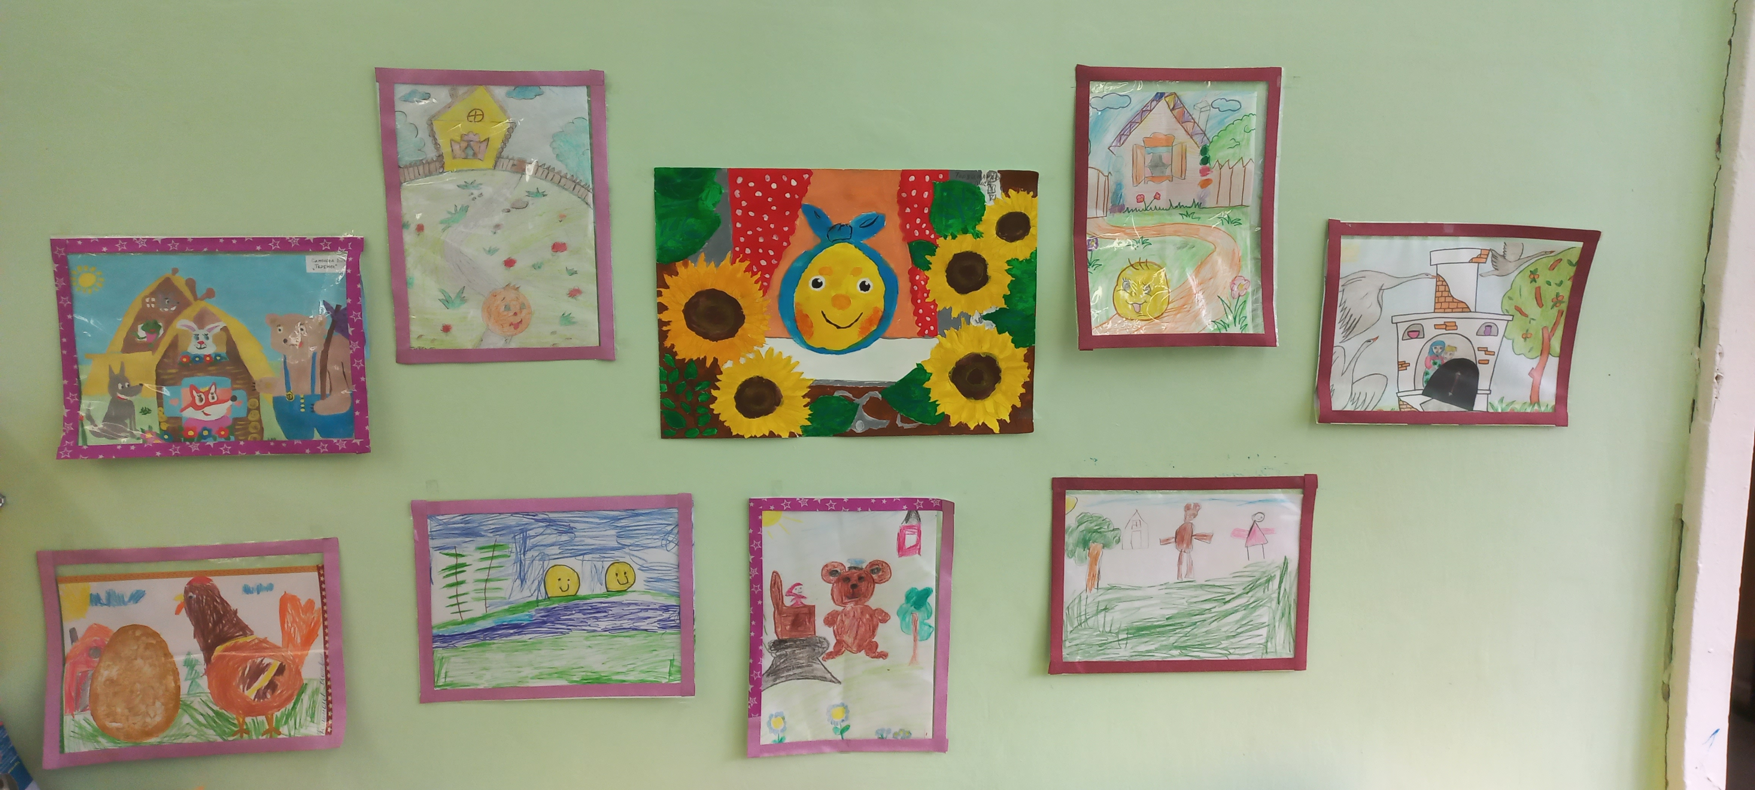
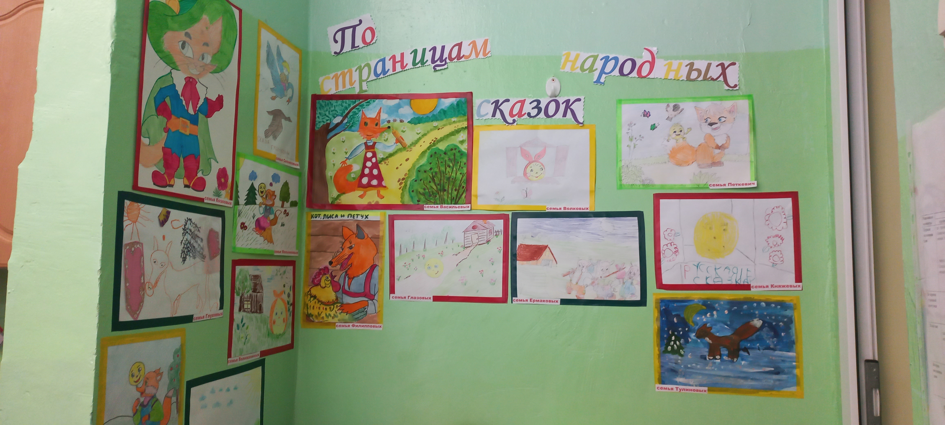

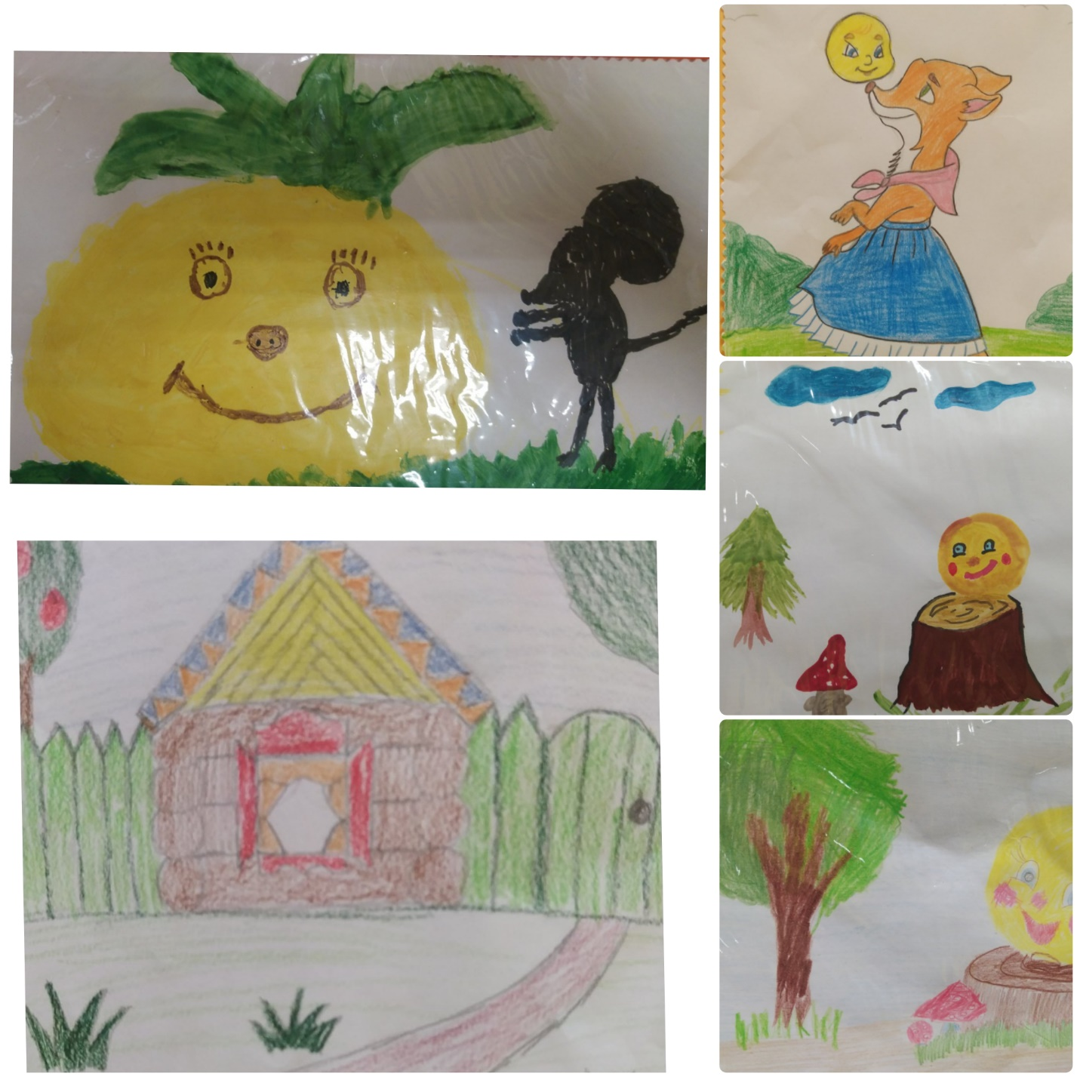
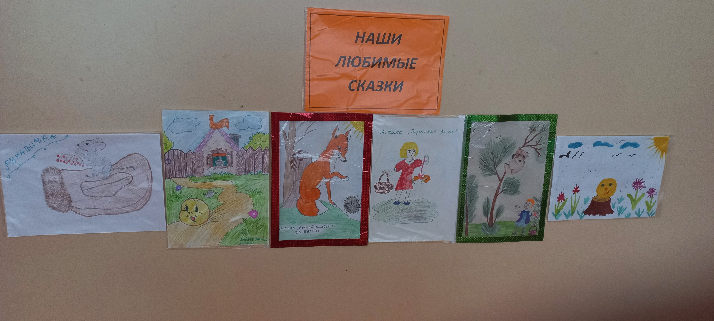

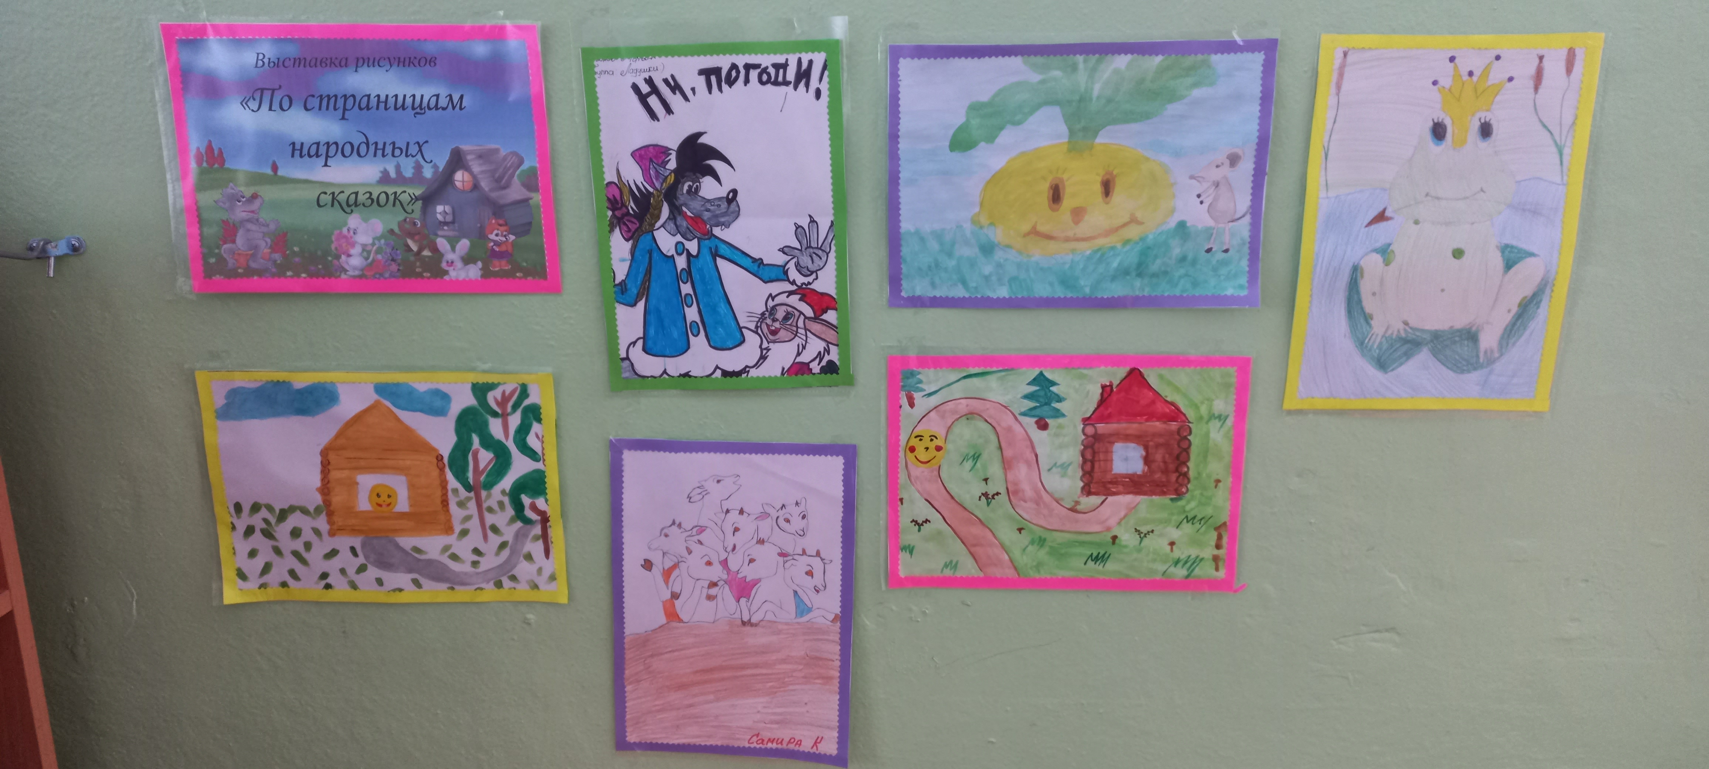

Флешмоб
« Моя любимая книга»
В рамках образовательного проекта: «Вместе весело читать», дети совместно с родителями приняли активное участие в флемобе
